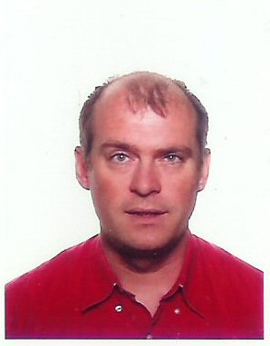  Mettre ici la photo de l’auteur principal | 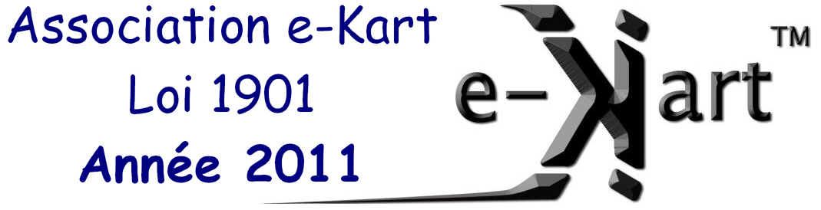

Présentation de l’article pour le challenge e-Kart 2011
Thierry LEQUEU (a)
(a) thierry.lequeu@gmail.com – Tel : +33 (0)6 77 27 86 47 – Fax : +33 (0)2 47 36 71 06
Association e-Kart – 152, rue de Grandmont – 37550 SAINT AVERTIN – FRANCE

Résumé
Le document qui suit est à pour objectif de fournir les informations nécessaire à la rédaction d’un article de présentation de votre travail dans le cadre du challenge pédagogique e-Kart 2011 http://www.e_kart.fr/2011/. Le nombre de page minimum est de 1, le nombre maximum de 10 pages. C’est l’occasion pour les étudiants de synthétiser leurs travaux : ils pourront en effet fournir des documents annexes (cités dans la bibliographie), comme leurs rapports de projet, d’expression technique, de soutenance orale, le cahier de projet…
Mais c’est aussi l’occasion pour les enseignants de préparer un article pédagogique qui pourra (qui devra !) être publier par la suite, dans des revues comme le GESI, la revue Technologie, la revue 3EI, la revue J3EA, le colloque CETSIS, des revues IEEE, des sections réservée à la pédagogie comme à EPE…
En cas d’erreurs, de fautes, ou de phrase peu claire, ne pas hésiter à contacter Thierry LEQUEU thierry.lequeu@gmail.com.

Introduction
J’ai choisi une présentation de l’article en format une seule colonne. Je n’ai pas trouvé de moyen simple pour la présentation en double colonne :
- les sections doubles colonnes mettent un joli bazar dans la présentation dès que l’on saute des pages ou que l’on ajoute des images larges en une seule colonne ;
- l’écriture dans un tableau à 2 colonnes, en effaçant les traits de bordure, est la solution la plus stable, mais pose des problèmes de mise en page ;
- changer de logiciel (Tex ou autre outils professionnel de publication) est impossible pour moi : depuis 20 ans, je rédige des documents techniques avec Microsoft Word et les mises à jour du matériel, du système d’exploitation et des logiciels me prennent déjà beaucoup trop de temps !
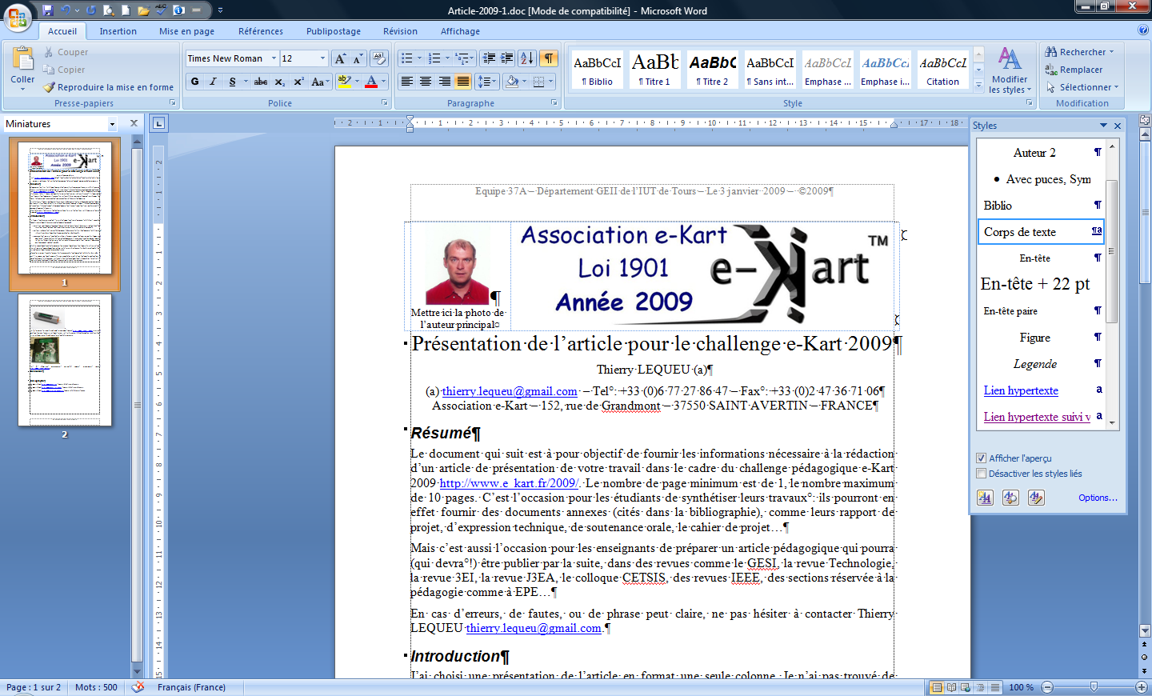
Fig. 1. Capture d’écran pendant la rédaction de cet article (crédit photos Thierry LEQUEU).
On se retrouve donc avec un document Microsoft Word 2007, qui pourra être réalisé sous d’autre logiciels comme Open Office Writer, le résultat final devant être un fichier PDF et une version papier pour chaque membre du jury.
Une page minimum, avec les marges, les espacements et une police de 10, c’est vite arrivé !
Dans l’introduction, bien rappeler l’établissement d’origine, le sujet de votre étude, une petite photo du projet (se débrouiller avec la mis en page pour que la photo soit bien sur la première page) de façon à avoir une information visuelle synthétique.

Style Titre 1 : Arial 16 Bold

Style Titre 2 : Arial 14 Bold

Style Titre 3 : Arial 12 Bold
- Un style Titre est définit pour le titre de l’article, ainsi qu’un style Auteur 1 pour la liste des noms, et un style Auteur 2 pour la liste des adresses.
- Les styles s’enchainent et bascule automatiquement vers le style suivant approprié.
- Le style de la rédaction est le systyle Corps de Texte.
- Un style Figure permet le centrage et l’espacement correct de figure, suivit du style Légende pour la commentaire et la numérotation de la figure.
- La numérotation automatique des figures et des références bibliographiques est faite à partir de l’insertion d’un champ { SEQ Figure \* MERGEFORMAT } et { SEQ BIBLIO \* MERGEFORMAT }.
- Le rappel automatique des numéros (après mise à jour du document par Ctrl A et F9) se fait par l’utilisation de Signet et de Renvoi.
- Le style rédactionnel est largement inspirer du « Lexique des règles typographiques en usage à l'Imprimerie nationale » [4].
- La réalisation de dessin peut être faite directement sous l’éditeur de texte, mais aussi à partir de Microsoft Power Point (ou autres) et par un copier coller de l’image (groupée). Ceci permet de différencier le fichier de texte de celui des images, et d’avoir des fichiers images utilisables par la suite.

Droits d’auteurs
Lorsque vous prenez des photos ou des vidéos, avec vos propres moyen ou sur internet, assurez vous bien de disposer les droits de publications de l’information. Dans tout les cas, cité correctement la source de la photo, le crédit de l’image, la date, même (et surtout) si c’est votre travail !

Conclusion
Qu’est-ce qui intéresse le jury ? C’est votre travail, votre projet. Un planning, les problèmes rencontrés, le coût du projet, des oscillogrammes et des photos pour montrer que le prototype a fonctionné un peu avant d’exploser, des simulations, des calculs : tout est bon pour mettre en valeur votre travail !
Bon courage !

Bibliographie
[1] Site web http://www.e-kart.fr, consulté le 26 septembre 2010.
[2] Site web http://www.e-kart.fr/2011/, consulté le 26 septembre 2010.
[3] Site web http://www.thierry-lequeu.fr/, consulté le 26 septembre 2010.
[4] Lexique des règles typographiques en usage à l'Imprimerie nationale, 1990, 200 pages, [LIVRE121].

Annexes
Mettre le moins possible de feuille en annexe, afin d’économiser les feuilles et donc les arbres de notre planète.
Les documentations de composants en fichier PDF sont à mettre en références, avec leurs localisations sur internet et le date de dernière consultation (date de validité du lien web).

